**XX384** *Scheda creata il 21 maggio 2024*

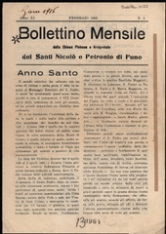

**Descrizione storico-bibliografica**

\***Bollettino mensile della Chiesa Plebana e Arcipretale dei Santi Nicolò e Petronio di Funo**. - Bologna : Tipografia Luigi Parma, [1923-1944]. – 22 volumi ; 25 cm. ((Descrizione basata su: anno 11, n. 2 (febbraio 1933). – UBO4517920

Dal 1938 ha il titolo: *Bollettino parrocchiale della Chiesa Plebana e Arcipretale dei Santi Nicolò e Petronio di Funo

\***Bollettino parrocchiale** / Santi Nicolò e Petronio di Funo. - Funo di Argelato : stampato in proprio, [2000-2002]. - fascicoli ; 30 cm. ((Periodicità sconosciuta. - Descrizione basata su: n. 2 (2000). - PBE0125890

Autore: Parrocchia dei Santi Nicolò e Petronio <Funo>

Soggetto: Argelato - Parrocchia dei Santi Nicolò e Petronio di Funo - Periodici

**Volumi disponibili in rete** [1933-1944](https://bub.unibo.it/it/bub-digitale/bollettini-parrocchiali/bollettino-mensile-della-chiesa-plebana-e-arcipretale-dei-santi-nicolo-e-petronio-di-funo)